事前监管

在办项目（招标人）
点击左侧事前监管中的在办项目，显示事前监管页面，列表中为正在办理中的项目列表，可对该列表中的项目进行查看详情编辑、归档、删除的操作。编辑即点击进入对如下：
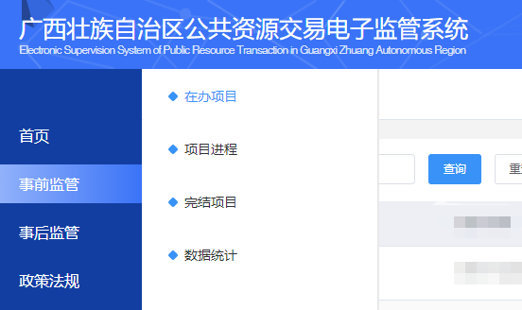
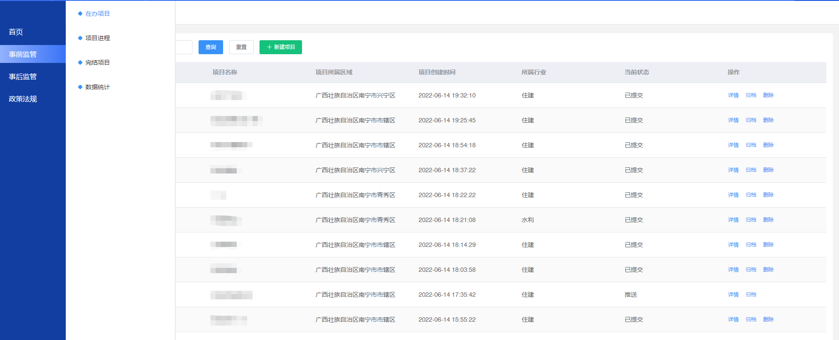
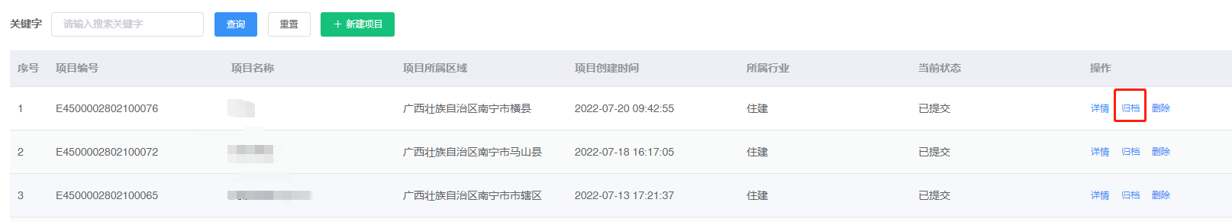
点击详情按钮可查看到该项目的进程、项目基本信息、项目审批、招标项目信息。如下：
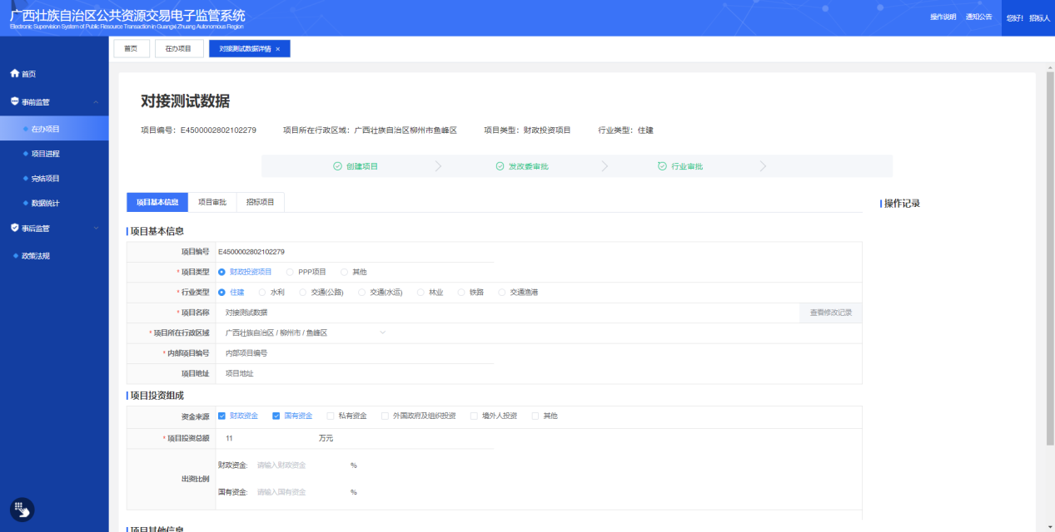
点击归档按钮，可对已完结审批并推送至电子服务系统后的项目进行归档，就可将项目信息添加到完结项目的列表中，并删除在办项目列表的数据。如下：
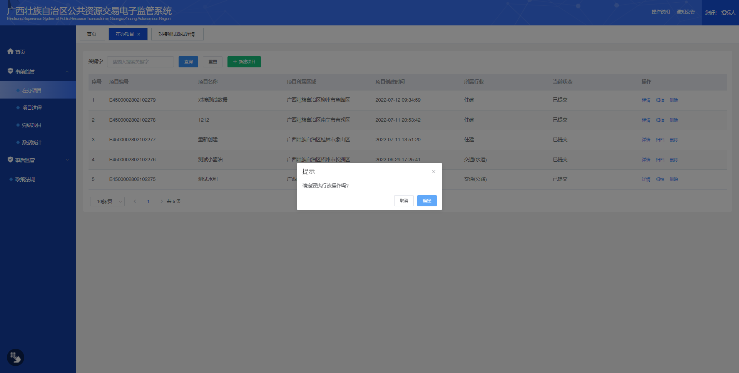
点击删除按钮，可将该项目信息删除，前提是未进行备案等操作。如下：

3.1.1新建项目信息
点击“新建项目”按钮，就会弹出登记项目信息页面，如下：
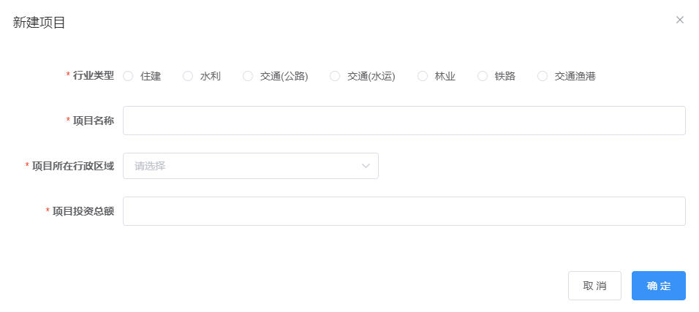

3.1.2项目基础信息
在项目列表中点击编辑，跳转到项目基本信息登记页面，进行信息填写。如下：
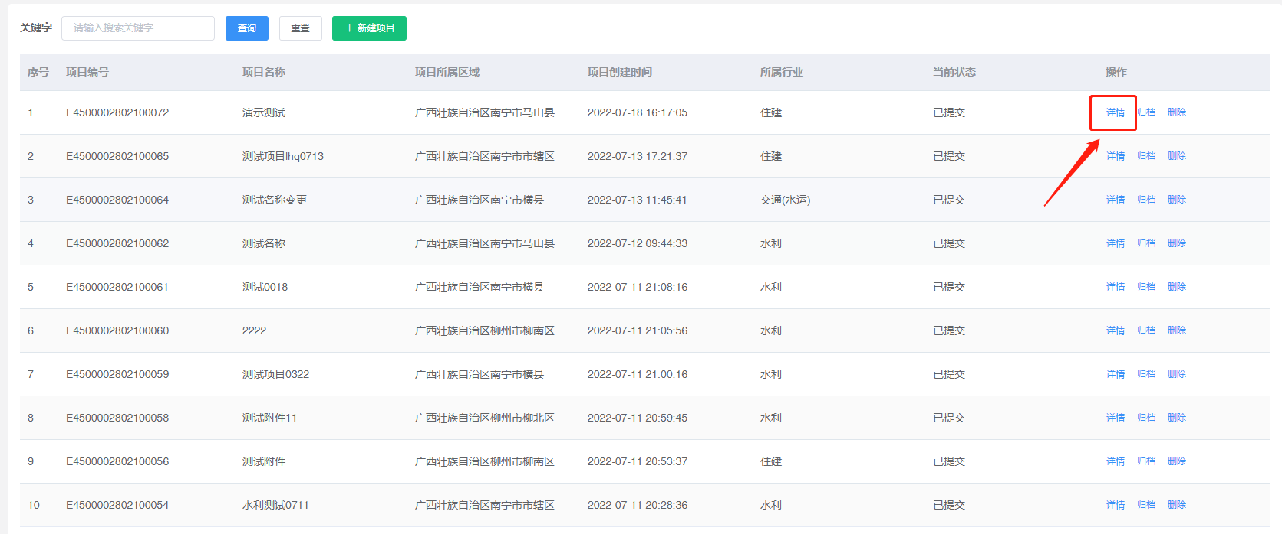
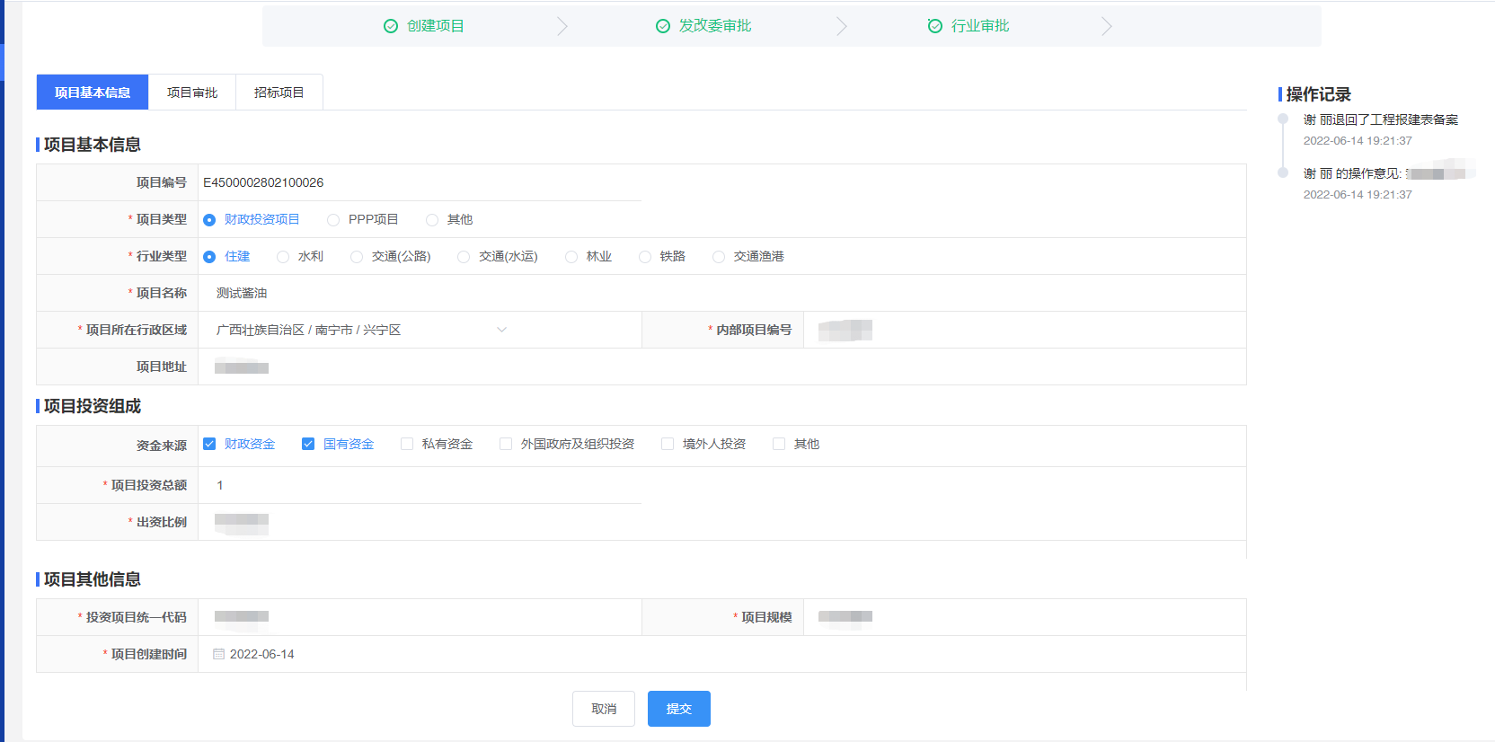

3.1.3项目审批
点击项目审批栏目，跳转出各流程所需上传的环节，对每个流程进行操作点击，上传相关附件。行业主管若无意见系统则默认审批通过，若有意见将退回由招标人修改后重新上传进行审批。每个环节中上传的方式有三种：上传附件、平台获取、表单填写，这三种功能都可以进行上传相关行业主管部门进行审批。如下：
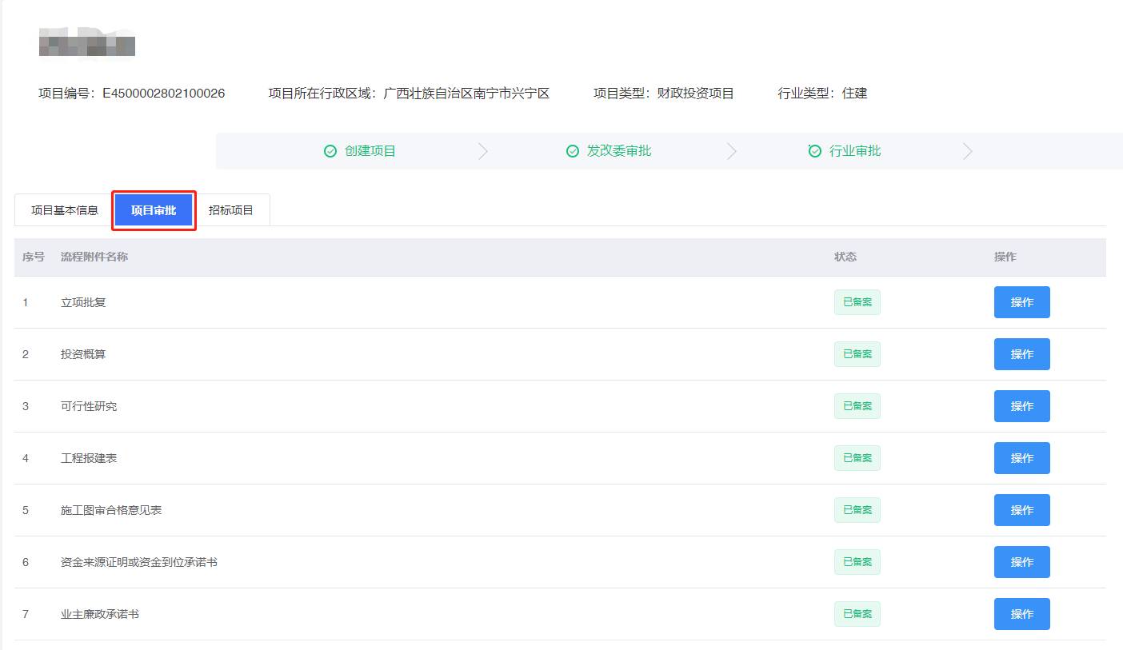
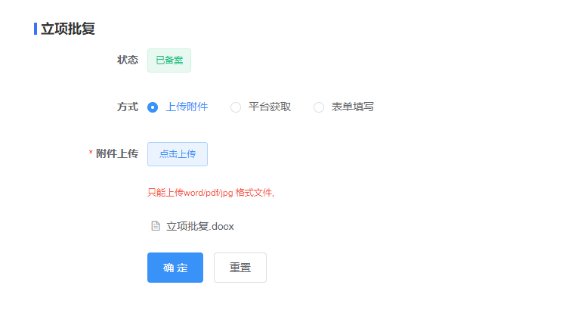

3.1.4招标项目
点击招标项目栏目，进行新建招标项目，新建成功后招标项目列表新增一条招标项目信息，可对该项目进行详情编辑和删除的操作。在保存招标项目信息后，将根据招标项目类型，把项目审批环节的相关附件获取并展示在招标项目信息下，招标人也可根据实际情况对附件进行补充上传。如下：
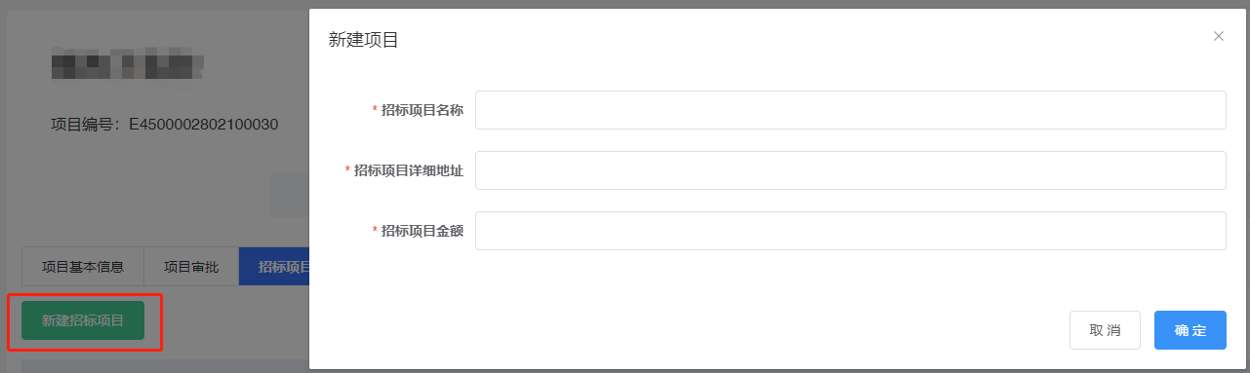
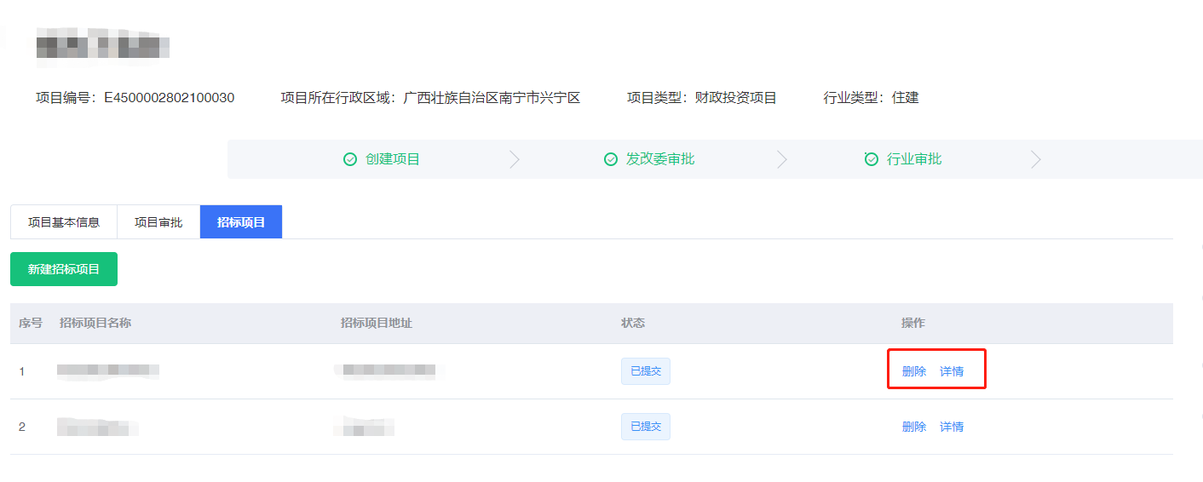
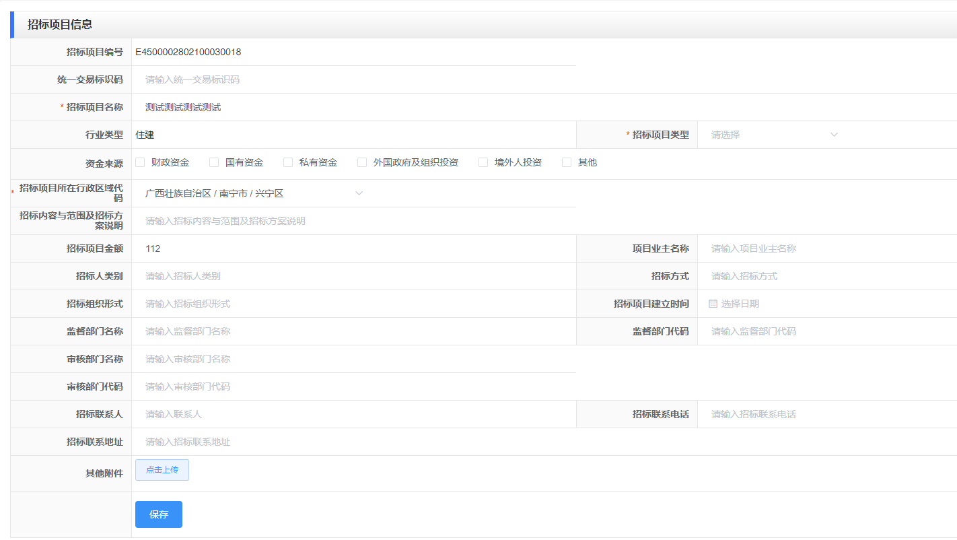
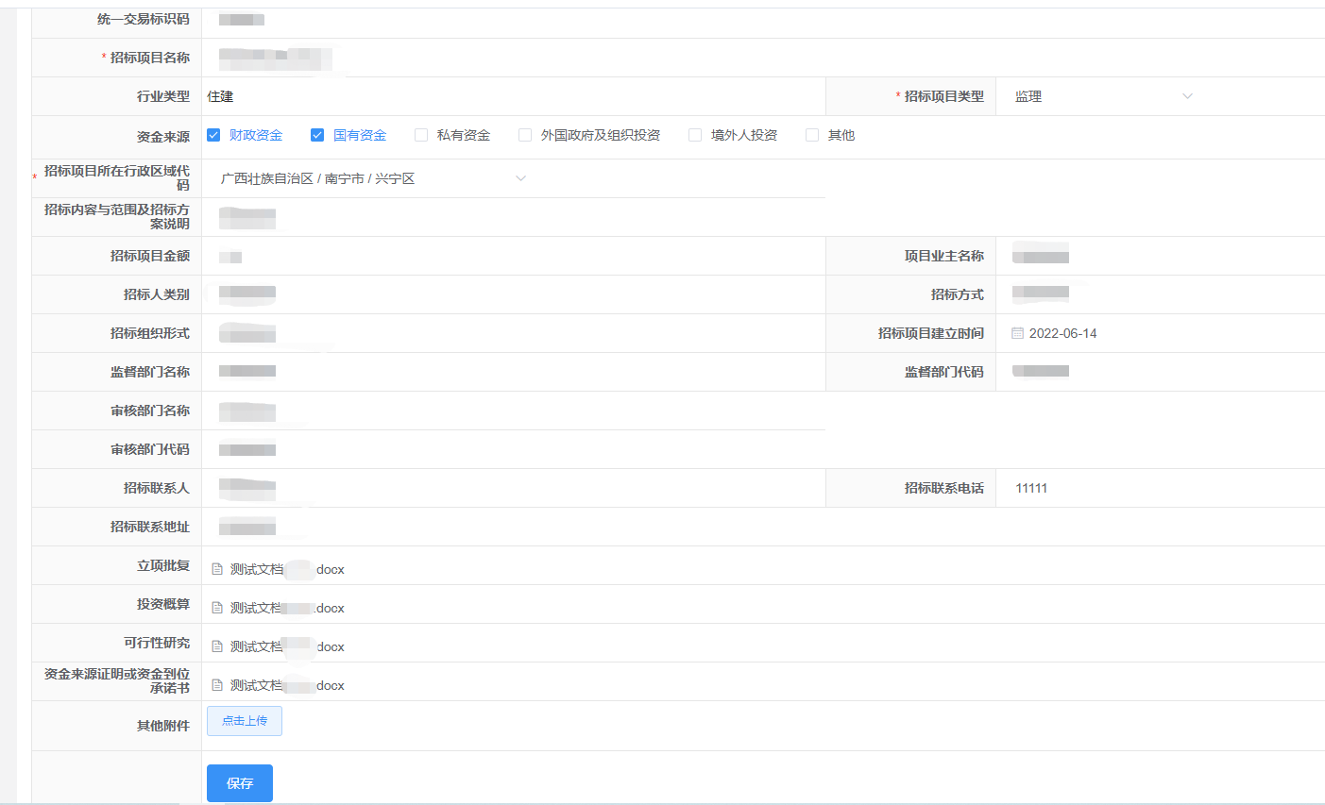
注： 一个项目中可新建多个招标项目，招标类型为：施工、监理、检测、勘察、设计、总承包等类型，如果为同一个项目的招标项目都在该项目下进行新建即可。不可新建多个招标类型的项目。

3.1.5提交行业监管部门
将项目信息、招标项目信息、相关附件提交监管部门进行审批。“通过”说明招标项目审核通过，“不通过”说明招标项目需要进行修改或提交审批单位错误需重新选择单位提交，“自行监管”告知招标人该项目行业不负责审批，招标人可在退回后，在自行监管库名单中重新选择监管单位进行提交审批。直至该环节审批通过即可。如下：
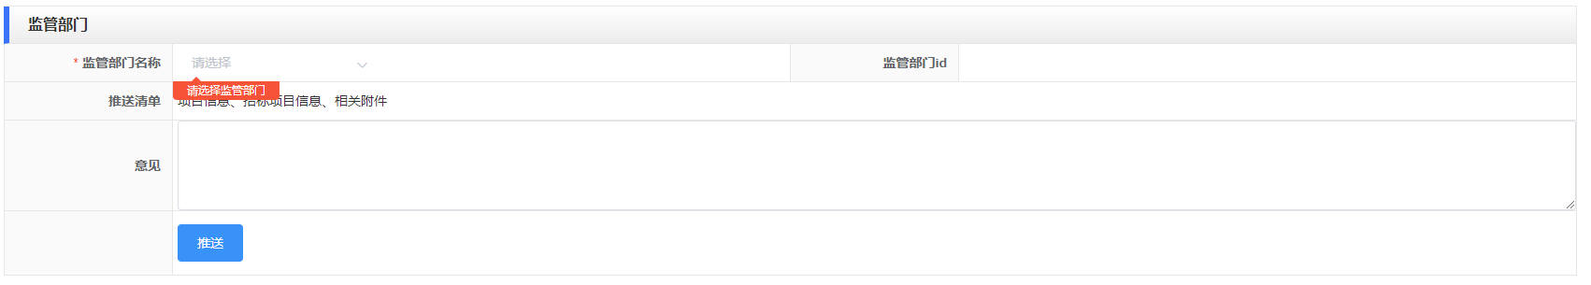
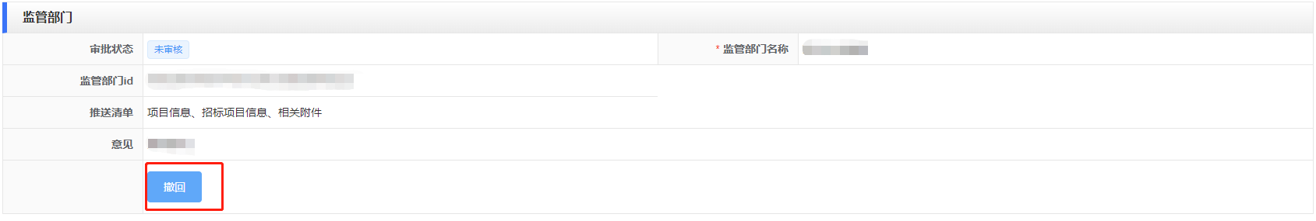

3.1.6选择代理机构
招标人可根据招标组织形式选择“自行招标”或“委托招标”。若选择“委托招标”可以对招标代理机构进行选择，进行招标代理机构相关信息的获取，并补充填写招标代理机构信息，可选择“线下合同签订”上传合同附件或选择“线上合同签订”跳转至电子合同签系统进行线上合同签订后将附件推送至电子监管系统，自动备案。如下：
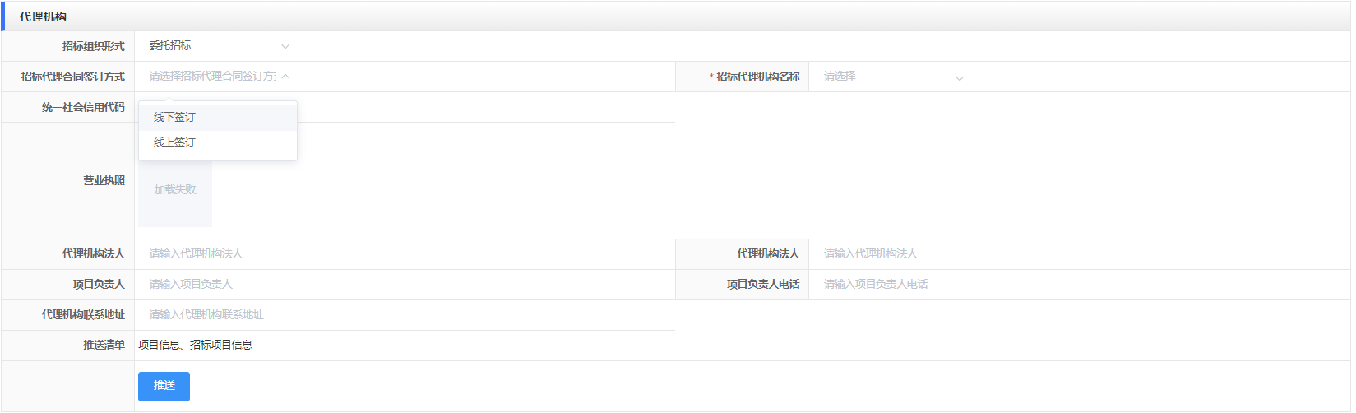
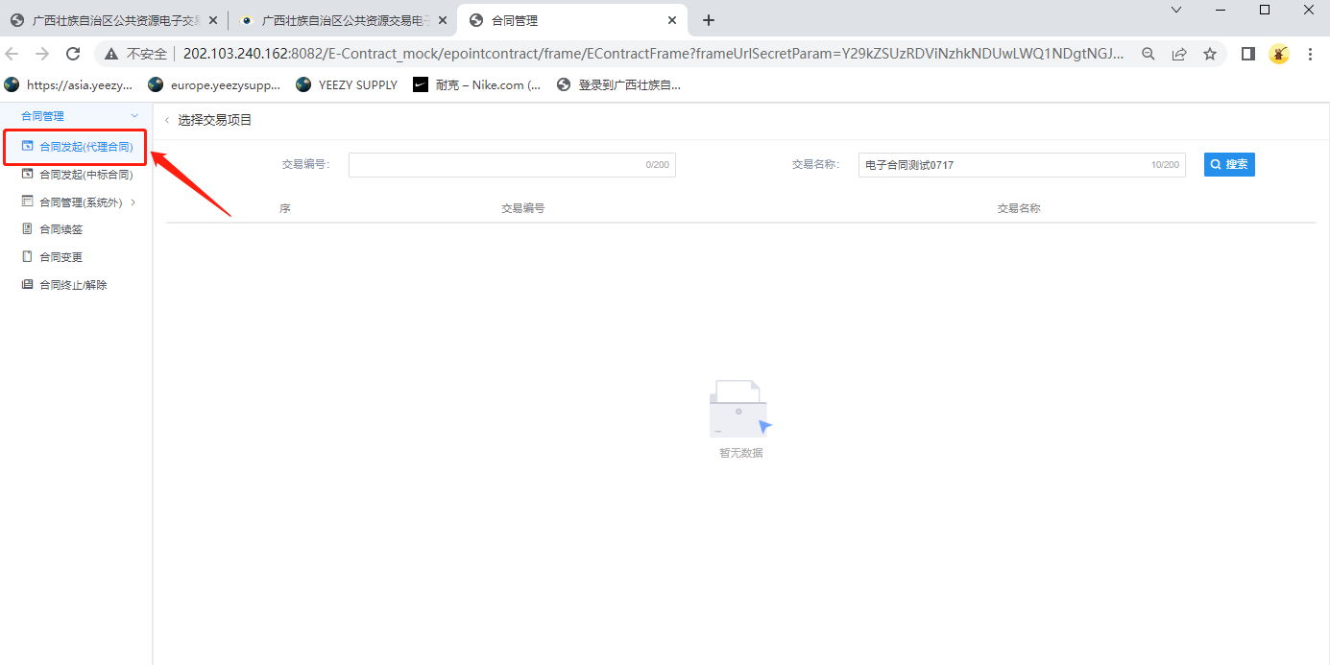
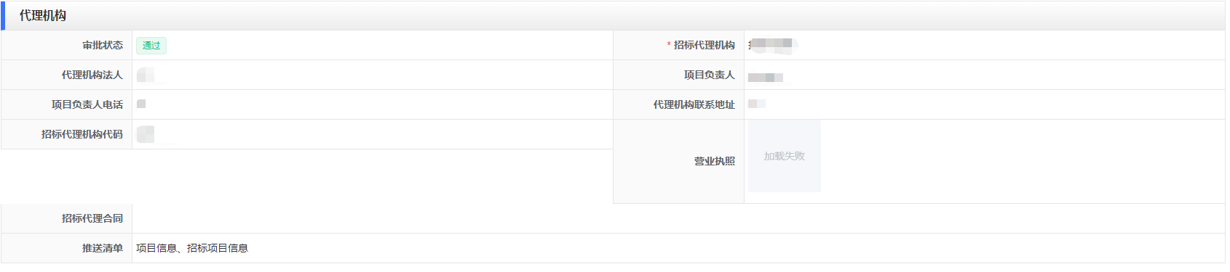
跳转电子合同签系统操作手册，如下：
电子合同各模块相关介绍

3.1.6.1代理合同发起（交易甲方、交易乙方）
功能说明：招标人（交易甲方）在电子监管系统（事前监管）填写项目信息后，如选择电子合同签订的，则跳转到电子合同系统，招标人（交易甲方）、招标代理（交易乙方）在线签订代理合同。
操作步骤：
1、 “发起合同”页面，系统提供代理合同默认模板见下图：
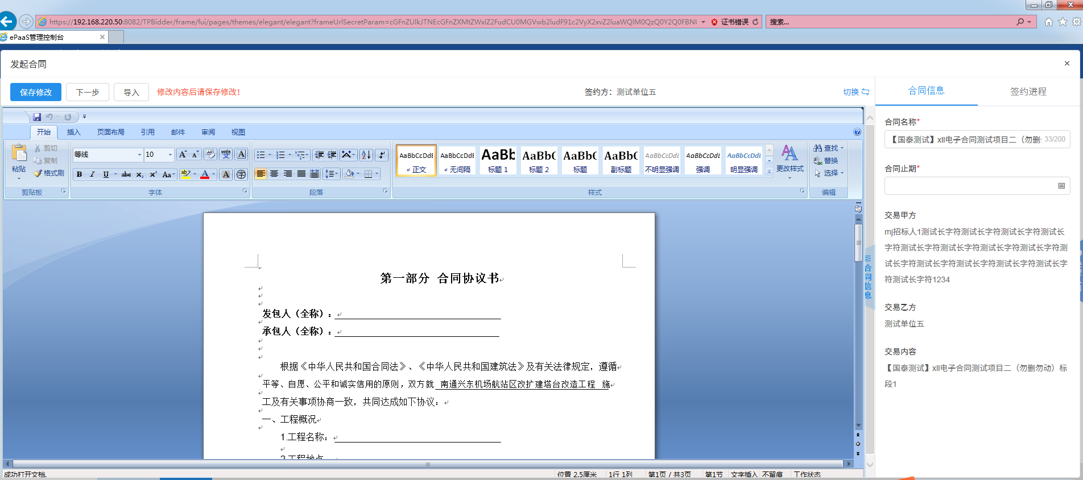
- “发起合同”页面，若不填写合同止期，进行操作时，会提示先填写合同止期
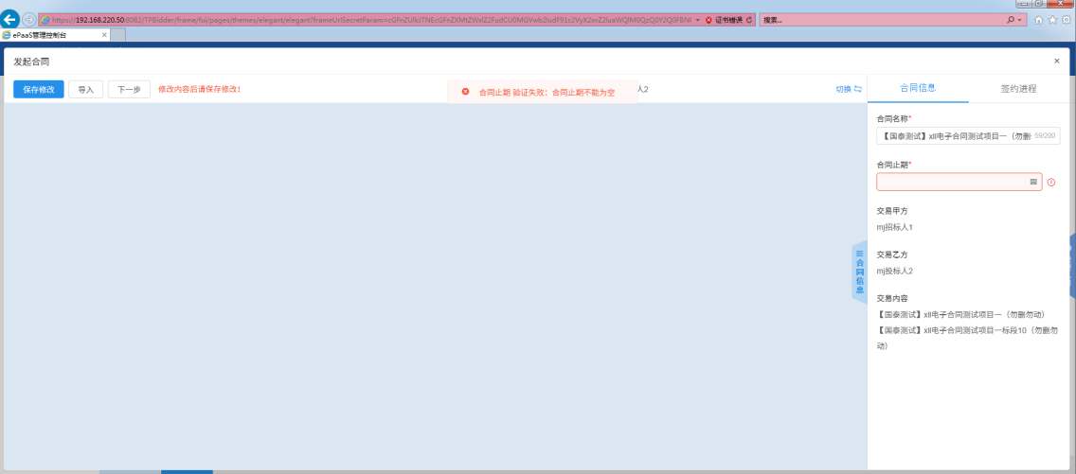

- 若需使用其他的合同模板，按需编辑合同止期和合同名称后，也可以点击<导入>，选中对应的线下合同文件，提示上传成功，上传成功后也可以在线编辑合同内容并进行保存，见图1。
此处需注意，导入的文件大小应不超过20480KB，见图2。
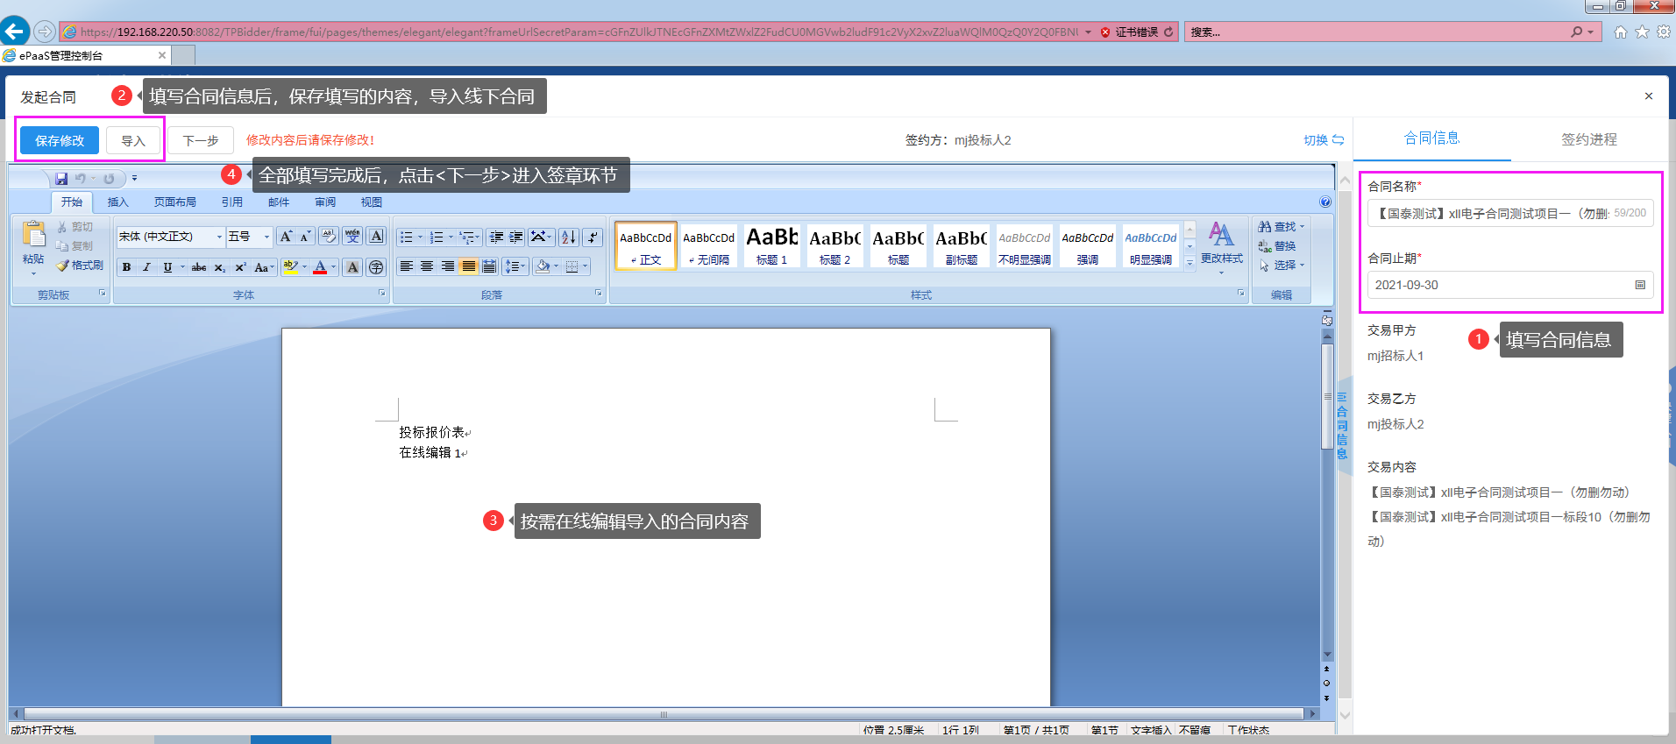
图1-编辑发起合同页面
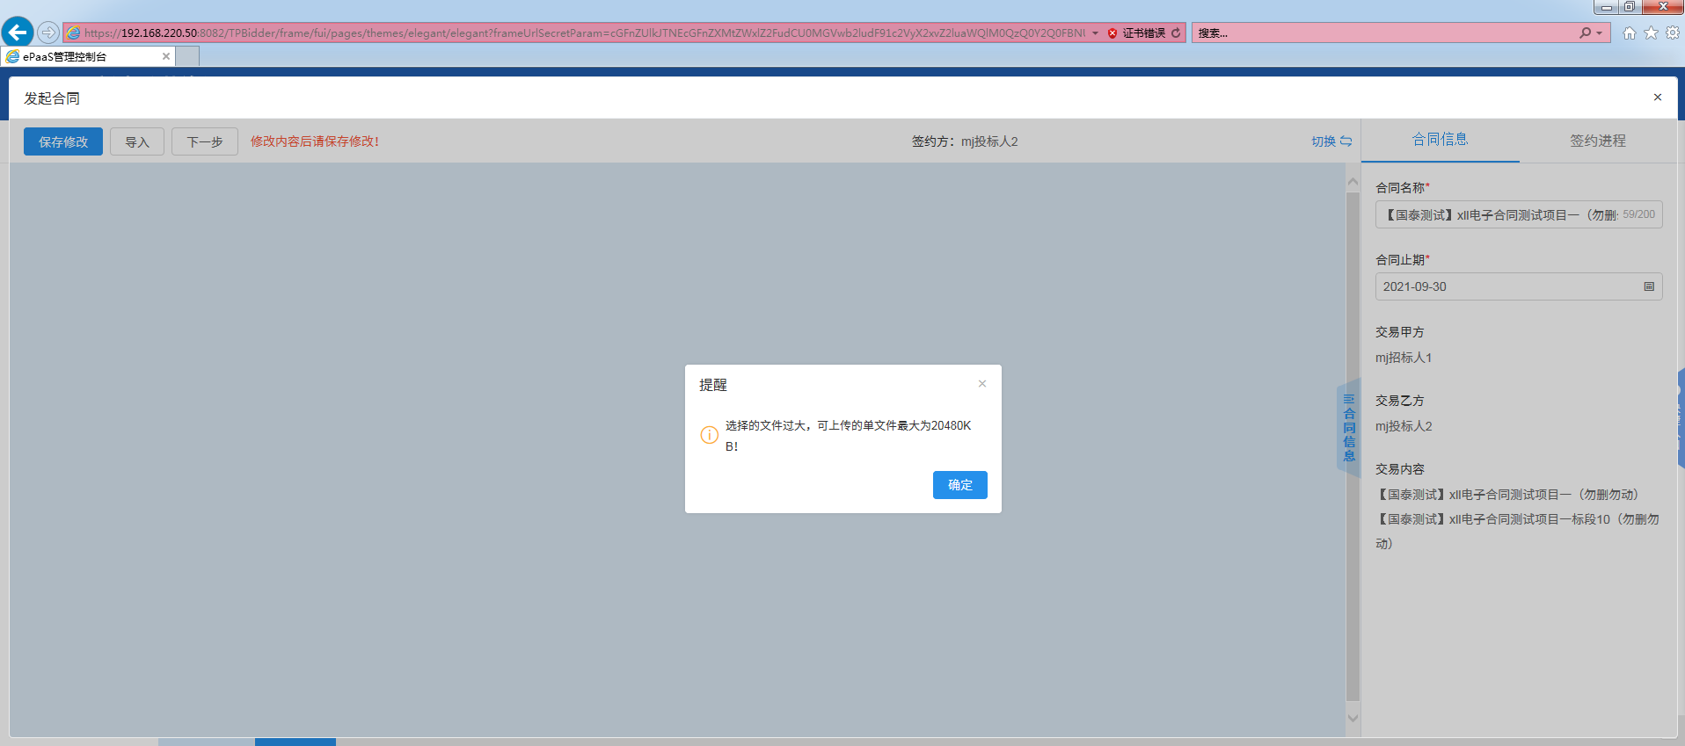
图2-可上传的单文件最大是20480KB
- 按需编辑合同信息后，点击<下一步>，点击<提交>，提示处理成功，见图1，流程成功提交给乙方。
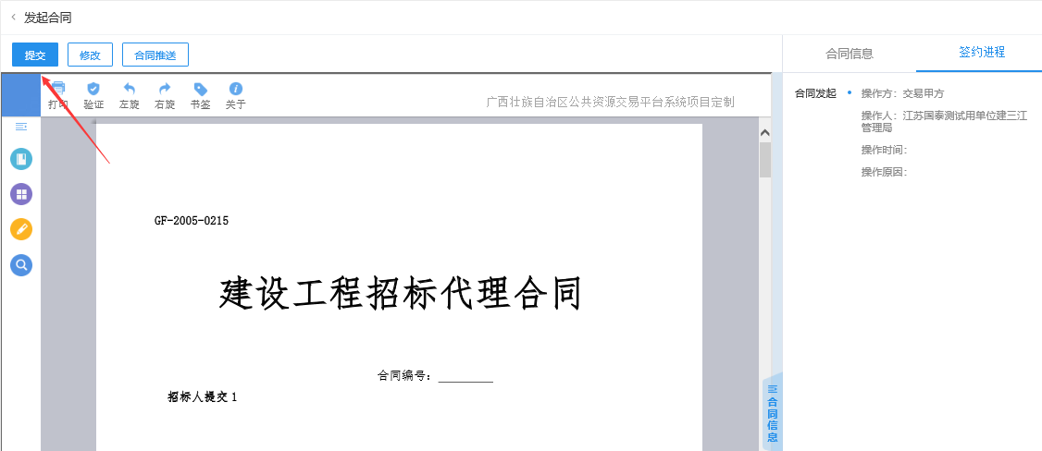
图1-合同编辑完成后提交

5、签约进程可以查看当前环节的合同数据的具体流程，合同发起环节，发起方提交发起后流转接收方签约，见下图。发起合同提交完成后，签约状态变成“签约中”。
6、交易乙方登录系统后可以点击待办事项进入到电子合同签订页面。
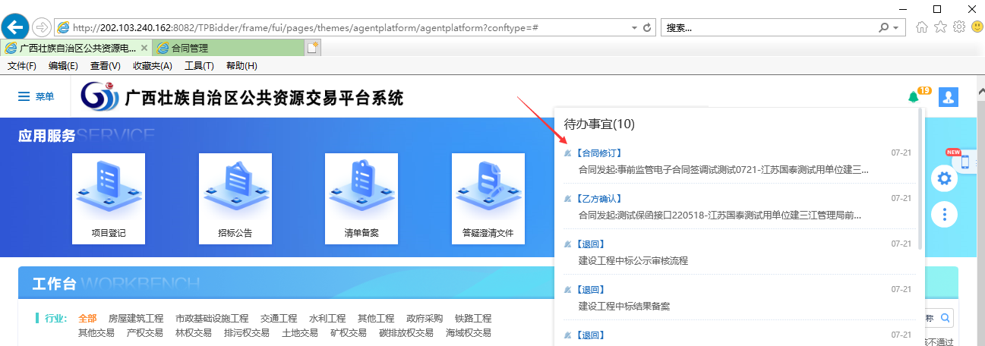
或者点击左边菜单的电子合同菜单，进入到电子合同页面。
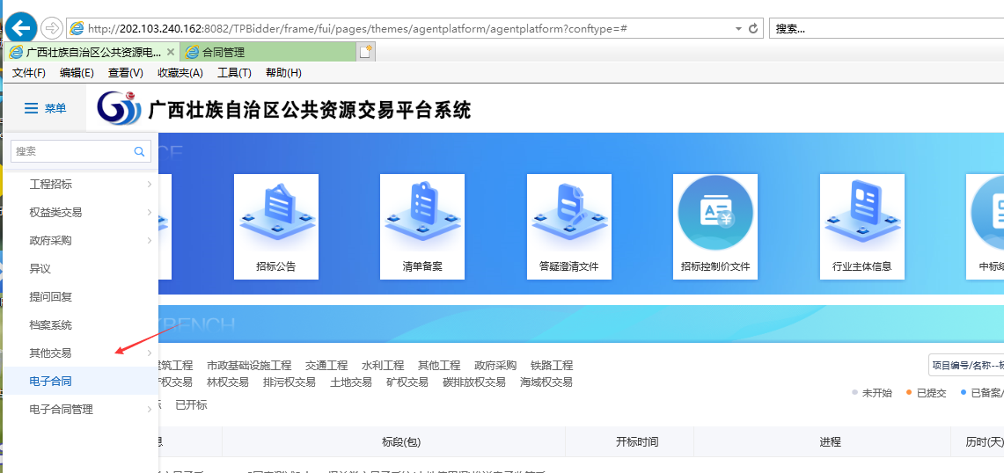
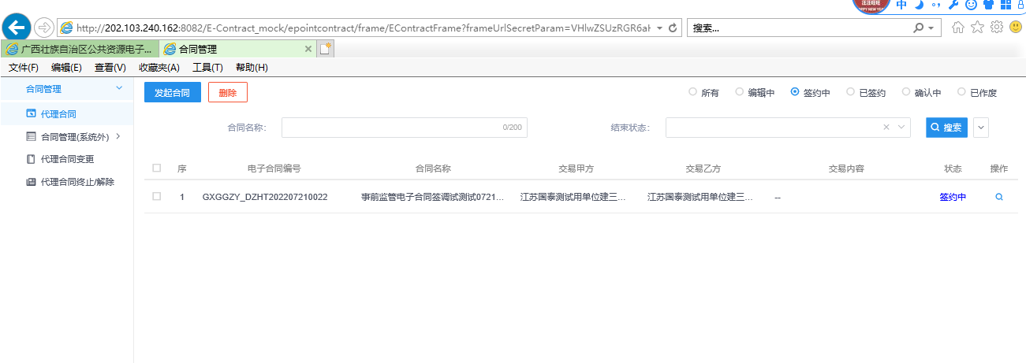
7、交易乙方选择要签订的项目，点击操作按键，进入到合同的编辑页面 。
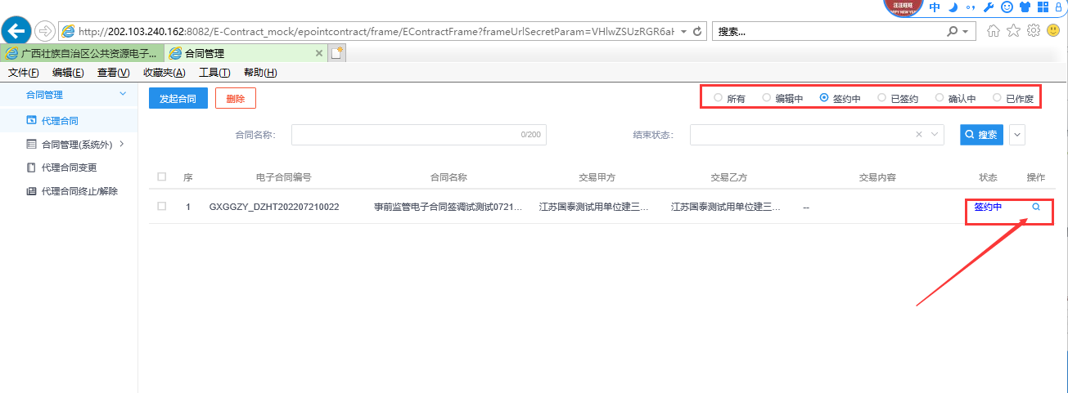
8、合同编辑页面，交易乙方对合同进行编辑。调整完成后点击保存修改。如还需甲方确认的内容，点击“提交甲方”，流程继续流转到甲方对合同进行编辑。如果内容确定无误，点击合同已确认，提交给甲方。
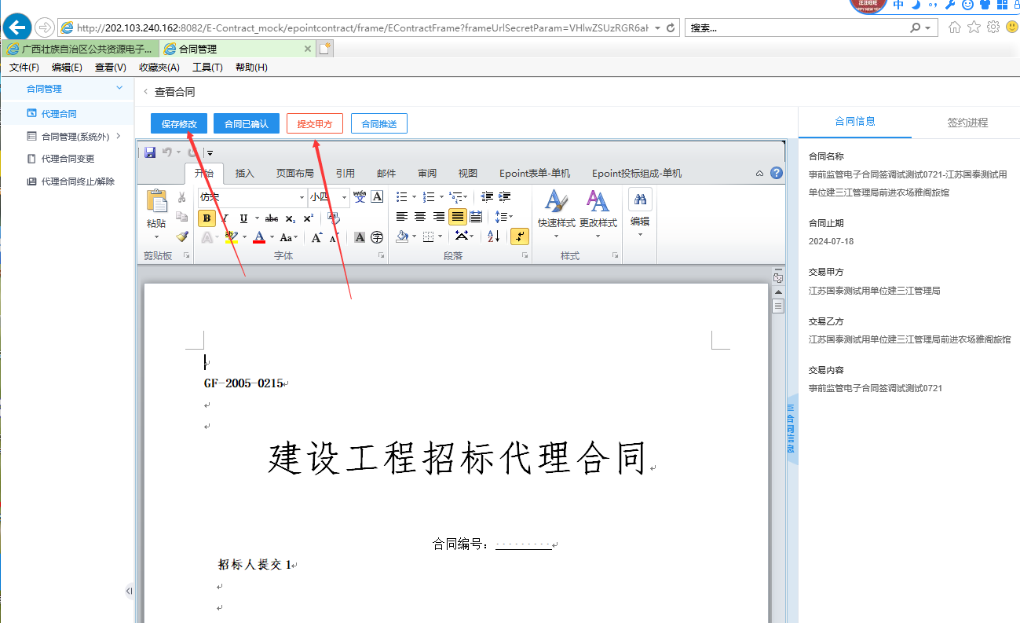
9.交易乙方点击“合同已确认”，流程提交到甲方。甲方选择项目，点击操作：
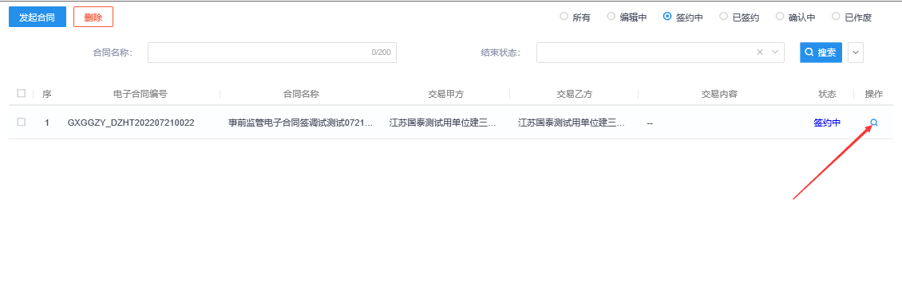
确认无误后，点击确认按键，流程继续流转到乙方进行确认：
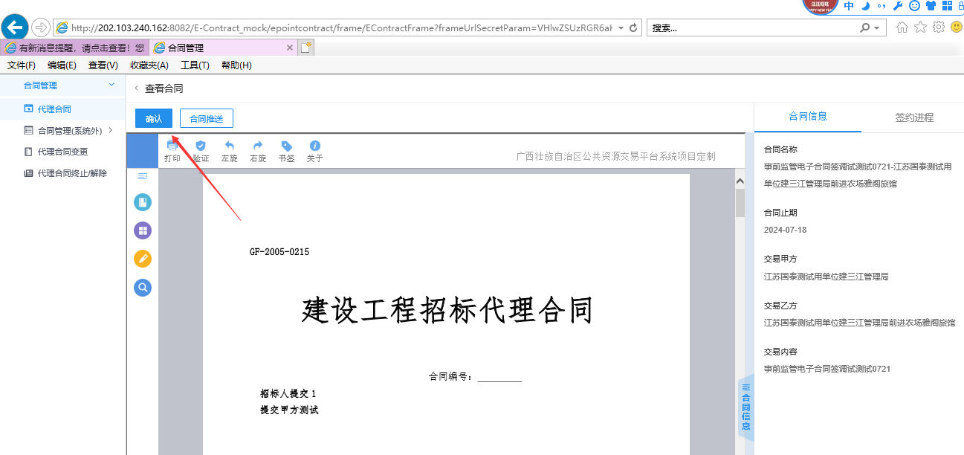
10、乙方继续对合同进行确认，点击确认。
11.甲乙双方确认后，可以对合同进行签章：选择签章的方式
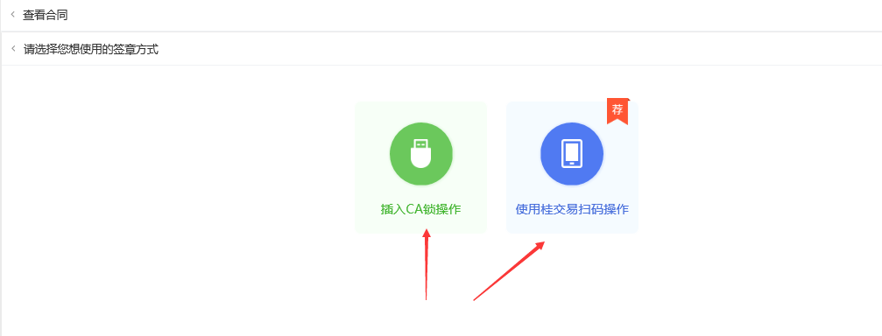
选择ca锁签章的，点击签章，并在对应位置进行签章。
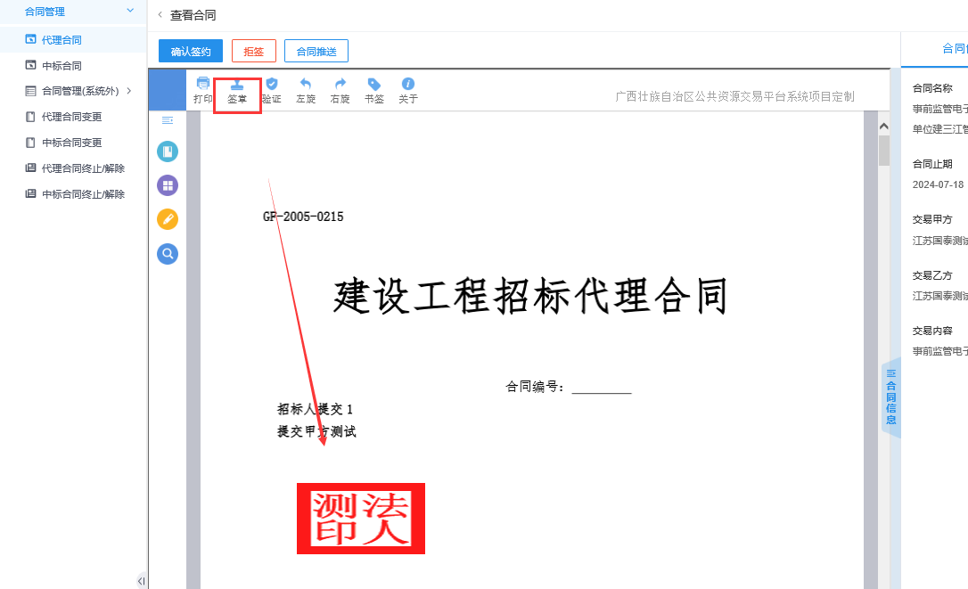
选择桂交易移动CA签章的，用交易移动CA扫码进行签章。
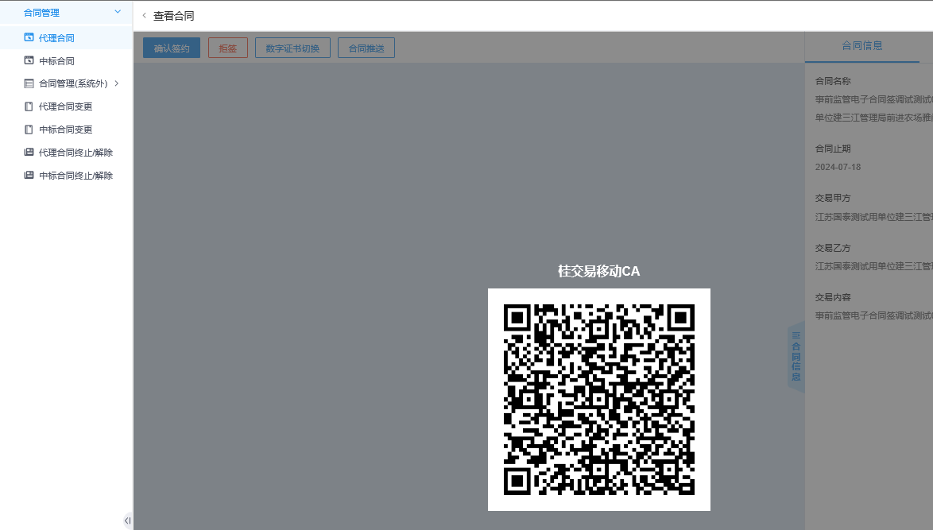
签章完成后，点击确认签章。
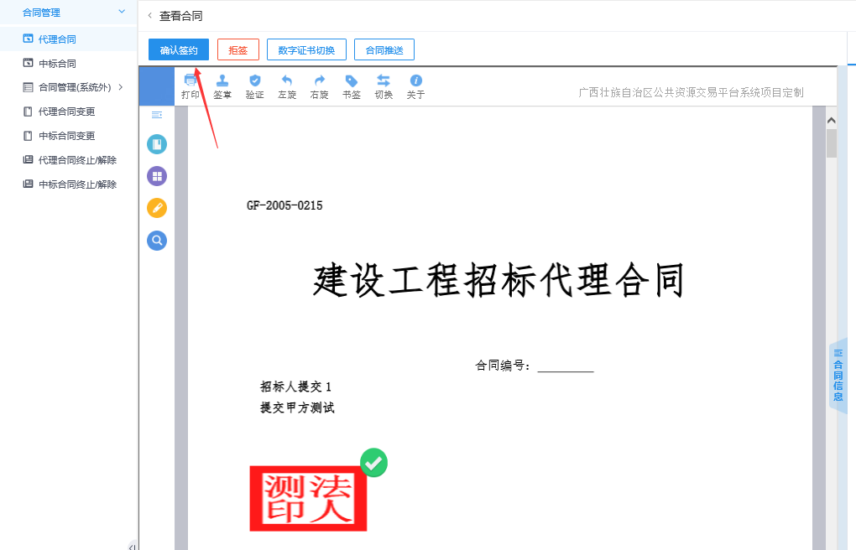
12.流程流转到乙方进行签章。乙方参考上述方法进行签章，最后点击确认签约。
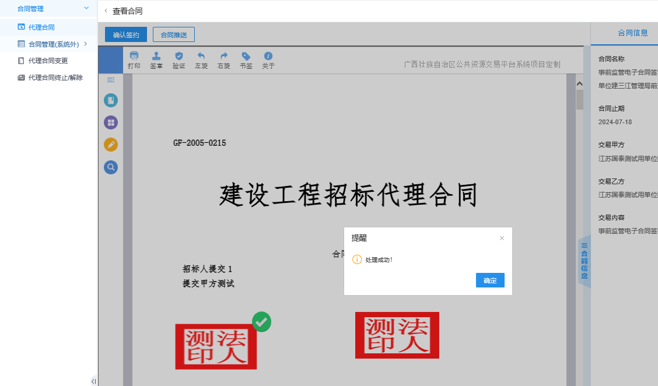
13、最后由甲方进行签约完成确认。双方的代理合同就签约完成了。签约的双方可以下载已签章的合同电子件。
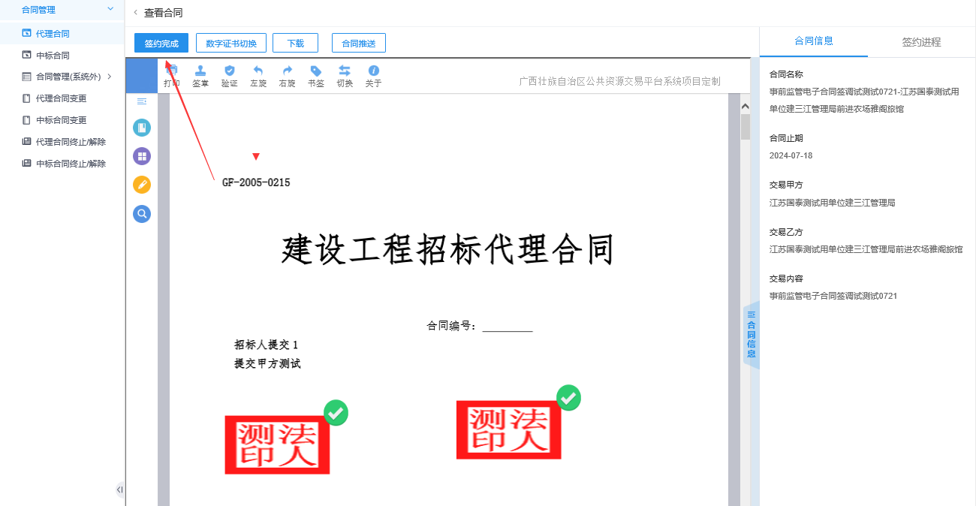
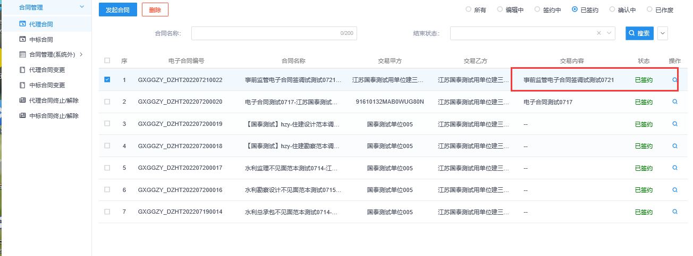

3.1.7选择交易平台
根据招标项目所在地，招标人选择所在地的交易平台进行推送项目信息、招标项目信息、相关附件，当招标项目所在地与选择的交易平台一致时，审批自动通过。当招标项目所在地与招标人选择的交易平台不符合时，将根据招标人选择的该地区交易平台推送至综合监管部门账号进行审批，如综合管理部门进行不通过，可根据具体原因，对项目信息进行修改进行再次推送，直至审批通过即可。如下
